Giacomo Bertagnolli startet 2026 bei den Paralympics in seiner Heimat – Der Sportler aus dem Trentino gibt Ski-Fahrern Insider-Tipps

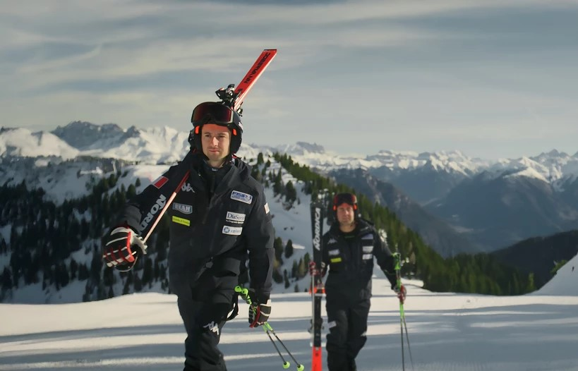
BU: (v.l.): Giacomo Bertagnolli, paralympischer Meister im alpinen Skisport und Andrea Ravelli, Blindenführer © Trentino Marketing

Frankfurt am Main/Trento, XX. XX 2025 –Die Olympischen Winterspiele (6. bis 22. Februar) sowie die Paralympischen Winterspiele (6. bis 15. März) Milano Cortina 2026 finden nicht nur teilweise im Trentino statt, es nehmen auch Athleten aus der norditalienischen Region daran teil. Einer von ihnen ist Giacomo Bertagnolli.
„Die Paralympics finden 2026 zu Hause statt, also werde ich im benachbarten Cortina Ski fahren. Hier im Val di Fiemme werden unter anderem mehrere olympische Disziplinen ausgetragen wie Langlauf, Nordische Kombination und Skispringen; bei den Paralympics spielen Skilanglauf und Biathlon die Hauptrolle“, erzählt Giacomo Bertagnolli.
Giacomo Bertagnolli ist 25 Jahre alt, lebt in Cavalese in Val di Fiemme und ist paralympischer Meister im alpinen Skisport der Kategorie Sehbehinderung B3. Nebenbei studiert er Wirtschaft und Finanzen. Seitdem er drei Jahre alt ist, fährt er Ski, denn es wurde ihm von seinem Vater in die Wiege gelegt. Doch Bertagnolli hat seit seiner Geburt eine Sehbehinderung: Er sieht nur fünf Prozent auf jedem Auge.
Mit zwölf Jahren entdeckte er die Welt der Paralympics. Der ständige Wettbewerb mit anderen und sich selbst liegt ihm besonders am Herzen, denn hierdurch stärkte er sein Selbstvertrauen und steigerte Mut, schnelle Reflexe, Gleichgewicht und Widerstandsfähigkeit. Immer auf der Suche nach neuen Challenges hat er eine Vorliebe für adrenalinreiche Sportarten. Diese reicht von Fahrradfahren über Slackline bis hin zum Bergsteigen.
„Ich habe immer versucht, so viel Sport wie möglich zu treiben, um möglichst viele Erfahrungen zu machen. Auf diese Weise habe ich alles, was zu meinem Sehproblem gehörte, irgendwie angepasst und alternative Lösungen gefunden. Das hat mir immer gutgetan und mir geholfen, jede Herausforderung in vollem Umfang zu bewältigen.“
Giacomo Bertagnolli hat bereits acht paralympische Medaillen in den letzten zwei Wettkämpfen 2018 und 2022 in Peking gewonnen sowie 15 Medaillen und zwei Titel bei Weltmeisterschaften sowie neun Medaillen in Spezialdisziplinen. Gemeinsam mit seinem Begleiter Andrea Ravelli, der ihn seit fünf Jahren begleitet, freut er sich nun auf die nächsten Winter-Paralympics Mailand Cortina 2026 in seinem Val di Fiemme und hofft auf jede Menge Unterstützung der Zuschauer.
Und welche Strecken in Val di Fiemme fährt er besonders gern?
Von den ersten Versuchen als Kind bis zu Weltcupsiegen als Spitzensportler haben ihn zwei Pisten in seiner Heimat besonders geprägt. Eine davon ist die Lagorai-Piste auf der Alpe Cermis. „Sie gehört zwar nicht zu den Pisten, die ich heute am häufigsten fahre, sie bedeutet mir jedoch sehr viel, denn sie war eine meiner ersten. Ich habe sie bereits im Alter von drei oder vier Jahren gemeistert“, erzählt Bertagnolli.
Eine weitere Piste, die für ihn unvergesslich ist der Canalone Miramonti in Madonna di Campiglio. Hier schrieb er Geschichte, denn zum ersten Mal hat er als paralympischer Athlet einen Slalom Weltcup eröffnet. Und das gleich zwei Jahre in Folge. „Der Moment den letzten, schwierigen Abhang zu bewältigen, umgeben von Tausenden von Zuschauern – das ist ein unbeschreibliches Gefühl, das ich nie vergessen werde.“
Lagorai und Canalone Miramonti sind somit zwei Pisten, die Bertagnollis Leben auf ganz unterschiedliche Weise geprägt haben.
Über Trentino:
Trentino ist eine autonome Provinz in Norditalien. Ihre Fläche reicht von den Dolomiten bis zum Gardasee, wobei 60 Prozent des Gebietes bewaldet sind. Mehr als 300 Seen prägen die facettenreiche Naturlandschaft, die auf zahlreichen Wanderwegen zu Fuß oder mit dem Bike erkundet werden kann. Trentino bietet ideale Bedingungen für Natur- und Sportliebhaber. Auch kulturell Interessierte kommen auf ihre Kosten, sei es in Städten wie Trento und Rovereto oder beim Besuch historischer Burganlagen.
Weitere Informationen unter www.visittrentino.info/de/presse.

Kontakt Global Communication Experts GmbH: Kontakt Trentino Marketing S.r.l.:
Rainer Fornauf-Scholz ǀ Carla Marconi I Lucas Scholz Cinzia Gabrielli
Hanauer Landstr. 184 via Romagnosi 11
60314 Frankfurt 38122 Trento, Italy
T.: + 49 (69) 175371 -034 ǀ -040 T.: +39 0461 219310
T.: +49 89 / 215379 -384 M.: +39 335 5873287
presse.trentino@gce-agency.com internationalmarkets@trentinomarketing.org
www.gce-agency.com www.visittrentino.info

